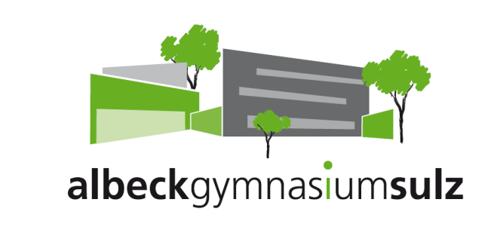
Klassen 5 -11
ab 19. April 2021
weiterhin im Fernunterricht
wegen Inzidenz >200 im Landkreis RW
Sulz, den 18.04.2021
Liebe Schülerinnen und Schüler,
liebe Eltern,
Lehrkräfte und Schulleitung haben gehofft, dass wir euch, liebe Schülerinnen und Schüler, im Laufe der kommenden Woche nach langer Zeit endlich im Schulgebäude beim Unterricht wiedersehen und –begegnen können.
Leider haben die 7-Tages-Inzidenzwerte im Landkreis Rottweil gestern zum zweiten Mal hintereinander den Wert von >200 überschritten. Es ist davon auszugehen, dass der Wert auch heute überschritten wird. Dies ist auf der Seite des Landratsamts Rottweil nachzulesen.
Daher hat die Schulleitung des Albeck-Gymnasiums beschlossen, ab Montag, 19. April 2021, die Klassen 5 – 11 weiterhin per Fernunterricht zu beschulen.
Dafür sprechen folgende Argumente:
- Neue Infektionsketten bei einer Inzidenz von >200 unter den Schülerinnen und Schülern, Lehrkräften sowie in deren Familien lassen sich effektiver vermeiden, wenn morgen kein Präsenzbetrieb für die Klassen 5 -11 aufgenommen wird.
- Die Fortführung des Fernunterrichts für die Klassen 5-11 bringt mehr Kontinuität und Gerechtigkeit für alle SuS als wenn eine Teilgruppe morgen noch in die Schule käme, während die zweite Teilgruppe jeder Klasse diese Chance in KW 16 nicht erhält. Wir halten es für ausgesprochen unpädagogisch, morgen die eine Klassenhälfte in die Schule kommen zu lassen, während die andere Hälfte jeder Klasse weiterhin warten muss.

- Hauptargument ist, dass am AGS wie an allen Gymnasien der Region in zwei Wochen das schriftliche Abitur beginnt. Es gilt, alles zu tun um zu vermeiden, dass sich SuS der KS2 zwei Wochen vor dem Abitur mit Corona infizieren.
Selbstverständlich werden wir eine Notbetreuung für Kinder der Klassen 5 – 7 anbieten und diese SuS testen. Eltern, die in systemrelevanten Berufen arbeiten, können ihre Kinder in den Präsenzbetrieb an die Schule schicken. Für diese Kinder gelten die am 14.04.2021 verschickten Stundenpläne.
Um Anmeldung der Kinder zur Notbetreuung (unter 0151 157 093 71) bis heute Abend um 19 Uhr wird gebeten. Die Kinder müssen morgen die vollständig ausgefüllte und unterschriebene Elternerklärung für den Corona-Schnelltest in die Schule mitbringen, da die Teilnahme am Test Grundvoraussetzung für den Schulbesuch auch in der Notbetreuung ist.
Mit freundlichen Grüßen
Die Schulleitung

